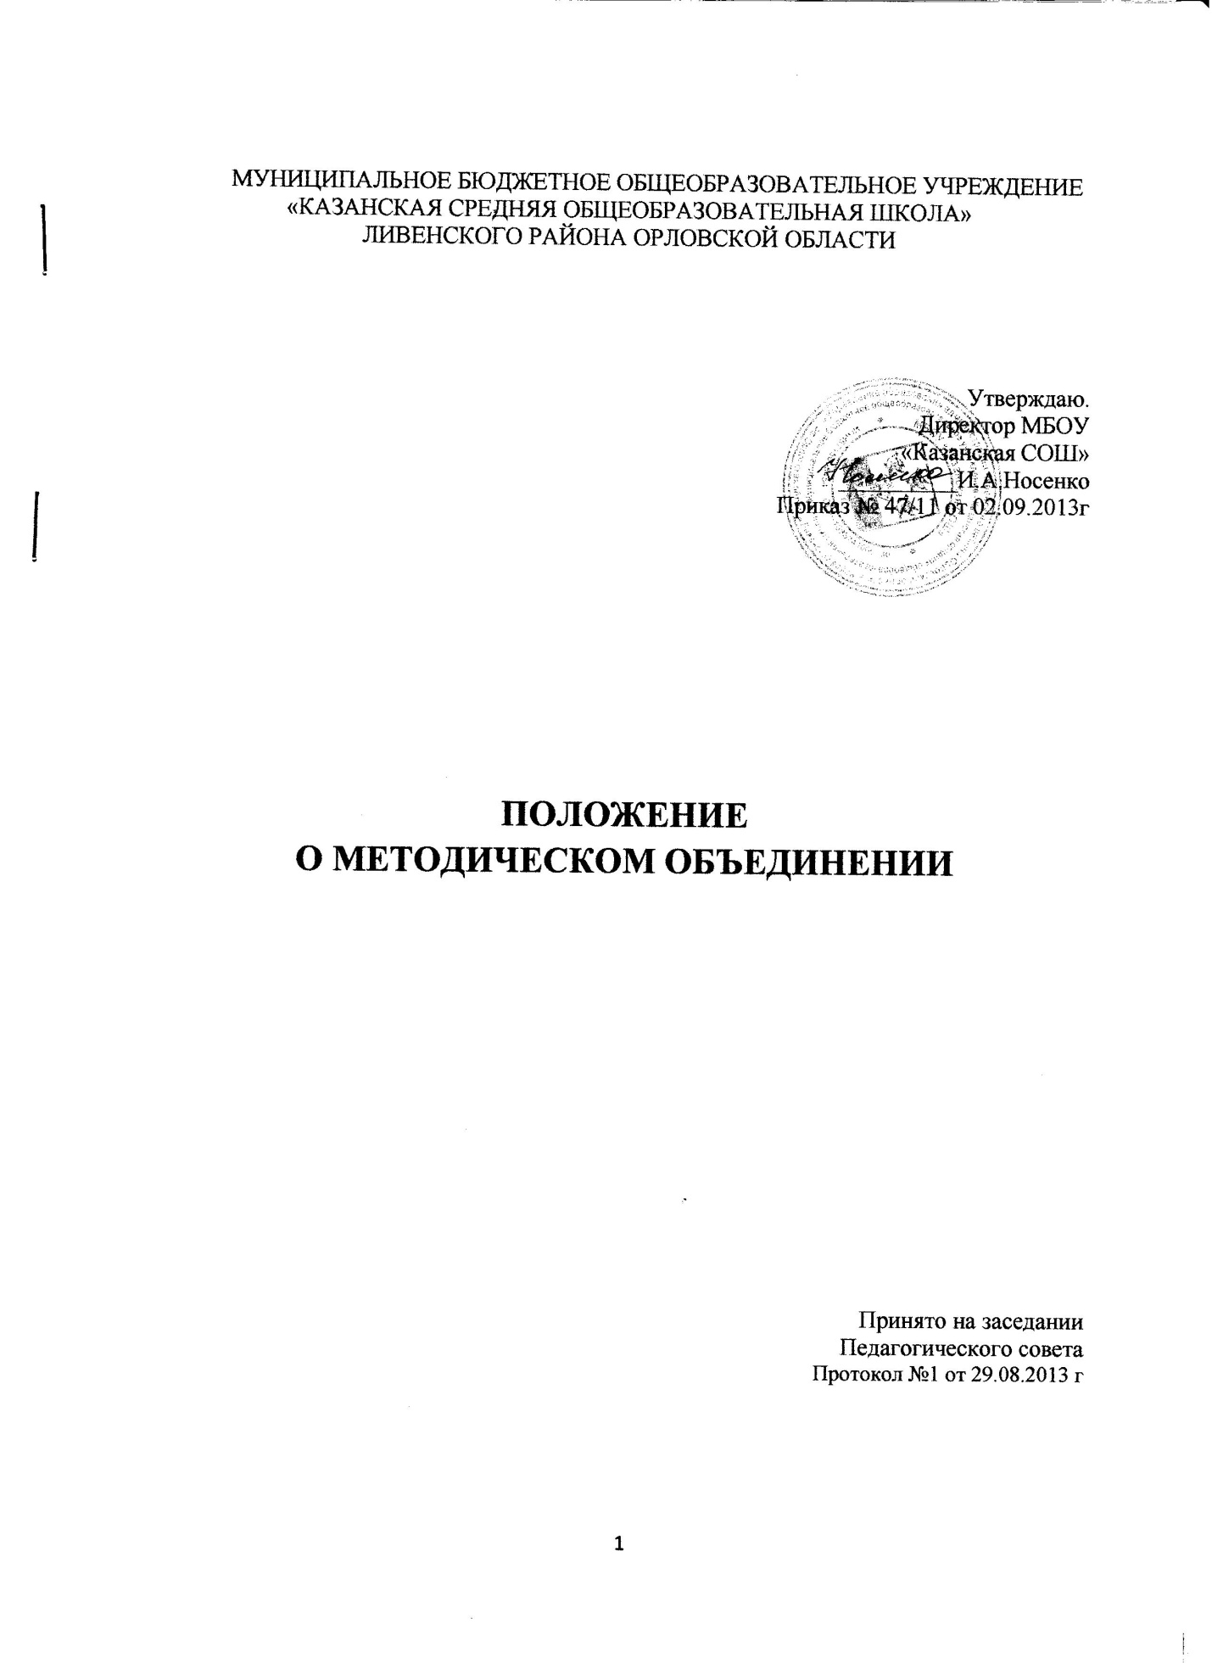

МУНИЦИПАЛЬНОЕ БЮДЖЕТНОЕ ОБЩЕОБРАЗОВАТЕЛЬНОЕ УЧРЕЖДЕНИЕ «КАЗАНСКАЯ СРЕДНЯЯ ОБЩЕОБРАЗОВАТЕЛЬНАЯ ШКОЛА» ЛИВЕНСКОГО РАЙОНА ОРЛОВСКОЙ ОБЛАСТИ

Утверждаю.
Директор МБОУ
«Казанская СОШ»
__________И.А.Носенко
Приказ № 47/11 от 02.09.2013г

ПОЛОЖЕНИЕ

О МЕТОДИЧЕСКОМ ОБЪЕДИНЕНИИ

Принято на заседании
Педагогического совета
Протокол №1 от 29.08.2013 г

- Общие положения.
1.1. Настоящее положение разработано в соответствии с:
- Федеральным законом № 273-ФЗ от 29 декабря 2012 г. «Об образовании в Российской Федерации».
- Постановлением правительства РФ «Об утверждении Типового положения об общеобразовательном учреждении» от 19 августа 2001 г.
- Уставом МБОУ «Казанская СОШ» и определяет порядок выбора, структуру, полномочия и функции, а также порядок организации работы методического объединения.
1.2. Методическое объединение учителей является основным структурным подразделением методической службы общеобразовательного учреждения, осуществляющим руководство методической, инновационной, внеклассной работой по одному или нескольким родственным учебным предметам.
1.3. Методическое объединение организуется при наличии не менее трех учителей по одному предмету или по одной образовательной области. В состав методического объединения могут входить учителя смежных и родственных дисциплин. Могут создаваться методические объединения воспитателей, классных руководителей и т.п.
1.4. Количество методических объединений и их численность определяется исходя из необходимости комплексного решения поставленных перед образовательным учреждением задач, и утверждается приказом директора.
1.5. Методическое объединение создается, реорганизуется и ликвидируется приказом директора ОУ по представлению заместителя директора по учебно-воспитательной (научно-методической) работе или на основании решения Методического совета школы.
1.6. Основные направления деятельности, содержание, формы и методы работы МО определяются его членами в соответствии с целями и задачами ОУ и утверждается Методическим советом школы.
1.7. Руководитель МО назначается приказом директора школы из числа учителей, аттестованных на категории.
1.8. Методические объединения подчиняются непосредственно заместителю директора по учебно-воспитательной работе.
1.9. В своей деятельности методическое объединение соблюдает Конвенцию о правах ребенка, руководствуется Конституцией и законами РФ, указами Президента РФ, решением Правительства РФ, органов управления образования всех уровней, а также Уставом, локальными актами ОУ, приказами и распоряжениями его директора.

2. Задачи и направления деятельности методического объединения.

2.1. Целью деятельности МО является создание условий для творческой работы в обеспечении единой воспитательно - образовательной среды развития и формирования личности, практического решения проблем меж предметных связей, выработки единых педагогических требований к изучению близких и смежных разделов, тем, используемой терминологии образовательных областей и учебных предметов.
2.2. Методическое объединение:
- анализирует учебные возможности учеников, результаты образовательного процесса, в том числе вне учебной работы по предмету;
- обеспечивает образовательный процесс необходимыми программно-методическими комплексами;
- планирует оказание конкретной методической помощи учителям-предметникам;
- организует работу методических семинаров и других форм методической работы;
- анализирует и планирует оснащение предметных кабинетов;
- согласовывает материалы для промежуточной аттестации учащихся;
- согласовывает (в случае необходимости) требования к содержанию и минимальному объему учебных курсов, к результатам обученности учащихся;
- проводит первоначальную экспертизу изменений, вносимых преподавателями в учебные программы;
- изучает и обобщает опыт преподавания учебных дисциплин;
- организует внеклассную деятельность учащихся по предмету;
- принимает решение о подготовки методических рекомендаций в помощь учителям;
- организует разработку методических рекомендаций для учащихся и их родителей в целях наилучшего усвоения соответствующих предметов и курсов, повышения культуры труда;
- организует работу наставников с молодыми специалистами и малоопытными учителями;
- разрабатывает положения о конкурсах, олимпиадах, предметных неделях (месячниках) и организует их проведение.

- Основные формы работы методического объединения.

3.1. Проведение педагогических экспериментов по проблемам методики обучения и воспитания учащихся и внедрение их результатов в образовательный процесс.
3.2. «Круглые столы», совещания и семинары по учебно-методическим вопросам, творческие отчеты учителей и т.п..
3.3. Заседание методических объединений по вопросам методики обучения и воспитания учащихся.
3.4. Открытые уроки и внеклассные мероприятия по предмету.
3.5. Лекции, доклады, сообщения и дискуссии по методике обучения и воспитания, вопросам общей подготовки и психологии;
3.6. Изучение и реализация в учебно-воспитательном процессе требование нормативных документов, передового педагогического опыта.
3.7. Проведение предметных недель и методических дней.
3.8. Взаимо посещение уроков.

4. Структура и организация деятельности.
4.1. Возглавляет МО председатель, назначаемый директором школы из числа наиболее опытных педагогов по согласованию с членами методического объединения.
4.2. Работа МО проводится в соответствии с планом работы на текущий учебный год. План составляется председателем МО, рассматривается на заседании МО, согласовывается с заместителем директора по УР и утверждается методическим советом школы.
4.3. МО в лице его руководителя, работая совместно с Методическим советом школы, осуществляет взаимосвязи с педагогическим советом, директором и его заместителями, координирует действия по реализации целей и задач методической и инновационной деятельности.
4.4. По каждому из обсуждаемых на заседании вопросов принимаются рекомендации, которые фиксируются в журнале протоколов. Рекомендации подписываются председателем МО.
4.5. При рассмотрении вопросов, затрагивающих тематику или интересы других МО, на заседания необходимо приглашать их председателей (учителей).
4.6. Контроль за деятельностью МО осуществляется директором школы, его заместителем по методической, учебно-воспитательной работе в соответствии с планами методической работы школы и внутри школьного контроля.

- Документация ШМО.

5.1.К документации ШМО относятся:
- Положение о методическом объединении.
- Положение о функциональных обязанностях руководителя ШМО.
- Банк данных об учителях, входящих в ШМО.
- Тема методической работы, ее цель, приоритетные направления и задачи на новый учебный год.
- Анализ работы ШМО за прошедший учебный год.
- План работы ШМО в новом учебном году.
- План проведения методической недели.
- План-сетка работы МО на каждый месяц.
- Перспективный план аттестации учителей МО.
- Сведения о темах самообразования учителей, входящих в ШМО.
- Календарно-тематическое планирование (по предмету, по индивидуальным, факультативным занятиям, кружкам по предмету).
- График прохождения аттестации учителей МО на текущий год.
- Перспективный план повышения квалификации учителей МО.
- График повышения квалификации учителей МО на текущий год.

- График проведения текущих контрольных работ (вносят сами учителя или председатели МО. Цель – предупреждение перегрузок учащихся – не более одной контрольной работы в день).
- График административных контрольных работ на четверть.
- График проведения открытых уроков и внеклассных мероприятий по предмету учителями МО (утверждается директором школы).
- Программы (авторские по предмету, факультативов, кружков).
- План работы с молодыми и вновь прибывшими специалистами в МО.
- План проведения предметной недели.
- Протоколы заседаний ШМО. Протоколы нумеруются с 1 августа текущего года по 1 августа следующего года.
- Результаты внутри школьного контроля (экспресс, информационные и аналитические справки), диагностики.
5.2. Анализ деятельности ШМО представляется его руководителем на заседании Методического совета школы в конце учебного года, план работы ШМО на год – в начале учебного года.

